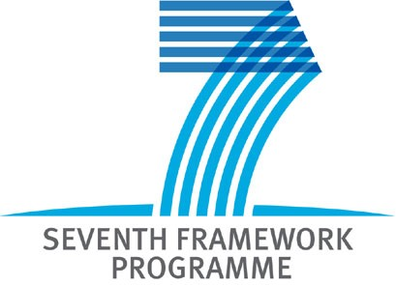
Информационно-методический семинар
Укрепление сотрудничества ЕС и Республики Беларусь в сфере информационных и коммуникационных технологий:
Возможности FP7-ICT Call 7 и новая Рабочая программа WP ICT 2011-2012
Четверг, 2 декабря 2010г.
здание Ректората БГУ, ул. Бобруйская, 5а, Минск

Программа
9:30 –10:00 | Регистрация
10:00 –10:10 | Приветствие  Владимир Недилько, Первый заместитель председателя Государственного комитета по науке и технологиям РБ  Татьяна Ляднова, Белорусский институт системного анализа и информационной поддержки научно-технической сферы, Национальная контактная точка программы ЕС «Информационные и коммуникационные технологии» (FP7 ICT NCP)
10:10 – 10:30  10:30 – 10.45  10:45 - 11:00  11:00 - 11:30 | Обзор EU-EECA ICT Кластера (масштабы, цели, предоставляемые услуги/инструменты и контакты) – результаты/достижения проекта SCUBE-ICT  Костас Бугиоклис – Координатор FP7-ICT проектаt SCUBE-ICT, Q-PLAN Северная Греция  Участие белорусской делегации в ICT’2010  Татьяна Ляднова, Белорусский институт системного анализа и информационной поддержки научно-технической сферы, FP7 ICT NCP  Сергей Гапоненко, Институт физики, НАН РБ  Мероприятие по поводу введению трансграничных связей Беларусь-Польша NREN (Минск, 9 ноября 2010)  Владимир Анищенко, ОИПИ, НАН РБ  Введение в FP7 ICT, Рабочую Программу 2011-2012, ICT Call 7  Бент Эгебарт, Whyse Aps (Дания)
11:30 – 12:00 | Кофе-пауза
12:00 – 12:30 | FP7 ICT Call 7: Разделы 1, 2, 3, 4  - Бент Эгебарт, Whyse Aps (Дания)
12:30 – 13:30 | FP7 ICT Call 7: Разделы 5, 6, 7  - Бент Эгебарт, Whyse Aps (Дания)
13:30 – 14:30 | Обед
14:30 – 15:00 | FP7 ICT Call 7: Разделы FET, 10, 11  - Бент Эгебарт, Whyse Aps
15:00 – 15:20 | Новые возможности финансирования (следующие конкурсы FP7-ICT, FP7-ERA-WIDE и др.), практические советы, инструменты поддержки – Idealist2011  Татьяна Ляднова, ГУ «БелИСА», FP7 ICT NCP
15:20 – 15:45 | Новые возможности и инструменты поддержки белорусских организаций в ЕС: услуги, предоставляемые кластером проектов EECA-ICT  Александр Успенский – Директор РЦТТ, партнер проекта ISTOK-SOUYZ
15:45 – 16:00 | Вопросы-ответы
16:00 – 16:30  (17:00) | Консультации по проектным идеям, и т.д.  Бент Эгебарт, Whyse Aps  Костас Бугиоклис – Координатор FP7-ICT проекта SCUBE-ICT, Q-PLAN Северная Греция  Татьяна Ляднова, ГУ «БелИСА», FP7 ICT NCP
16:30(17:00) | Окончание семинара

